**《洁厕液探究》学案**

**班级：______________ 姓名：_________________**

**环节一：认识洁厕液成分**

学生活动1：设计实验方案，证明洁厕液里有酸存在

|  |  |  |
| --- | --- | --- |
| 试剂 | 现象 | 结论 |
|  |  |  |
|  |  |
|  |  |
|  |  |
|  |  |

学生活动2：继续探究洁厕液成分——关于酸根离子

|  |  |  |
| --- | --- | --- |
| 试剂 | 现象 | 结论 |
|  |  |  |
|  |  |  |

继续探究洁厕液成分——关于颜色

|  |  |  |
| --- | --- | --- |
| 试剂 | 现象 | 结论 |
|  |  |  |
|  |  |

**环节二：探究洁厕液中盐酸含量**

思考：你有哪些方法测出洁厕液中盐酸的含量？

_______________________________________________________________________________

学生活动3：利用仪器，连接合理的装置

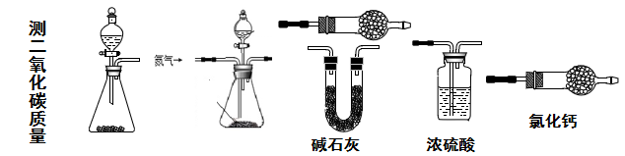

① ② ③ ④ ⑤

你的装置_____________________________

实验注意点：

_____________________________________________________________________________

_____________________________________________________________________________

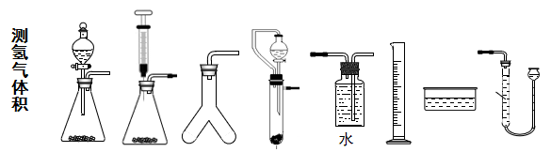

① ② ③ ④ ⑤ ⑥ ⑦ ⑧

你的装置_____________________________

实验注意点：

_____________________________________________________________________________

_____________________________________________________________________________

请你试一试：

取18.25 g 洁厕液装入分液漏斗，锥形瓶中装入足量碳酸钠，充分反应后测得C增重1.1g。求洁厕液中稀盐酸的质量分数。

**环节三：洁厕液使用知多少**

洁厕液使用时要注意什么？

______________________________________________________________________________

洁厕灵含盐酸，84消毒液中含次氯酸钠（NaClO），二者混合会产生有毒的氯气（Cl2）。

你知道其中的原理吗？尝试写写反应的化学方程式。

______________________________________________________________________________